
Nature d'un triangle

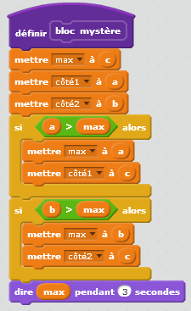
Objectif : Vous allez créer un programme qui donne la nature d'un triangle en fonction des longueurs des 3 côtés.

A) Comprendre une boucle « si » :

Sans ordinateur :
Observer le bloc mystère sachant que a, b et c sont trois nombres donnés.
Que va dire le chat dans chacun des cas suivants ?

a | b | c | Que dit le chat ?
5 | 6 | 7
122 | 456 | 17
2,5 | 0,3 | 1,6
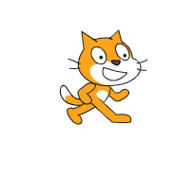
A quoi sert le bloc mystère ?
….................................................................................................. …................................................................................................
□ Appeler le professeur.


Programmer ce bloc dans un fichier scratch après avoir créé les 6 variables a, b, c, max, côté1 et côté2.

B) Saisie des longueurs :
Créer un bloc « saisie des longueurs » qui demande à l'utilisateur les longueurs des 3 côtés d'un triangle ABC.
Ces 3 longueurs BC, AC et BC doivent être affectées dans les 3 variables a, b et c.

Créer un programme qui exécute le bloc saisie des longeurs et le bloc mystère quand on clique sur le drapeau vert.
□ Appeler le professeur.
C) Triangle rectangle ou pas
1) Quelle est la condition sur les longueurs des côtés d'un triangle pour qu'il soit rectangle ?
…......................................................................................................................................................................
2) Créer un bloc « rectangle ou pas » qui teste si le triangle est rectangle et qui affiche la réponse.
□ Appeler le professeur.
D) Triangle équilatéral ou pas
1) Quelle est la condition sur les longueurs des côtés d'un triangle pour qu'il soit équilatéral ?
…......................................................................................................................................................................
2) Créer un bloc « équilatéral ou pas » qui teste si le triangle est équilatéral et qui affiche la réponse.

Indice : vous pourrez utiliser la brique
□ Appeler le professeur.
E) Isocèle ou pas
1) Quelle est la condition sur les longueurs des côtés d'un triangle pour qu'il soit isocèle ?
…......................................................................................................................................................................
2) Créer un bloc « isocèle ou pas » qui teste si le triangle est isocèle et qui affiche la réponse.

Indice : vous pourrez utiliser les briques
□ Appeler le professeur.

